道明中學106學年度第一學期第三次月考三年級地球科學科試題
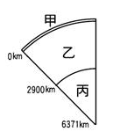
單選題：每題2分，滿分100分
- 科學家是利用下列哪一種方式來探究地球整體內部的構造？ (A)從中洋脊中發現 (B)由鑽探得知 (C)從火山活動的岩漿成分分析 (D)藉由地震波推測
- 已知地球內部的構造大致上分為三層，如右圖所示，請問若將這三層的物質各取相同質量來比較體積大小，哪一層的體積最大？(A)甲 (B)乙 (C)丙 (D)甲和乙差不多
- 下列哪一個人首先根據中洋脊兩側的對稱性質關係提出「海底擴張學說」？(A)韋格納 (B)海斯 (C)達爾文 (D)麥肯齊
- 當板塊進行張裂過程時，不會出現下列哪一種地質現象？(A)斷層 (B)向斜 (C)淺源地震 (D)火山活動
- 關於非洲東部大裂谷的敘述，下列敘述何者錯誤？(A)屬於熱對流上升處 (B)其中央位置有許多裂隙 (C)常發現安山岩的存在 (D)現今正處於板塊張裂的階段
- 下列關於地質年代與當時代表生物的配對，何者正確？ (A)新生代-馬 (B)中生代-三葉蟲 (C)古生代-大型爬蟲類 (D)新生代-菊石
- 關於台灣的板塊環境敘述，下列何者正確？ (A)台東的鹿野高台是因為板塊隆起，形成斷層，使附近陸地陷落，加上河流下切作用，使得中央陸地顯得平坦而突出，這是地質學上的河階 (B)台東著名的八仙洞海蝕地形，現在離海邊已經有一段距離，是因為風化作用造成 (C)台灣現今的地貌上，存在著盆地、峽谷、河階和U型谷 (D)台灣因位於板塊交界帶，因此常可看到存在於陸地上的石灰岩
- 下列關於台灣板塊構造的敘述，何者為非？ (A)臺灣大部分面積屬於歐亞板塊 (B)中央山脈是板塊交界的地方 (C)海岸山脈屬於菲律賓海板塊 (D)受板塊交界影響，地震帶多為南北走向
- 臺灣早期有許多火山活動，留下許多火山島，下列何處岩石種類與其他三者不同？ (A)龜山島 (B)蘭嶼 (C)小琉球 (D)綠島
- 附圖的地層剖面圖中，關於甲~己地質事件的描述，何者錯誤？(A)丙、己屬於不平整的侵蝕面 (B)丁為火成岩 (C)戊的出現代表地殼的抬升或海平面下降 (D)此處可能為張裂性的板塊邊界
- 承上題，若此地地層未曾倒轉，則下列敘述何者正確？ (A)丁形成的時間較乙形成的時間晚 (B)戊形成的時間較甲形成的時間晚 (C)乙形成的時間較丙形成的時間晚 (D)丙形成的時間較己形成的時間晚
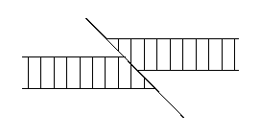
- 最近一次的地震後，發現一段鐵軌錯開如下圖（一）所示，這最可能是下列何種斷層活動造成的？(A) 正斷層(B) 逆斷層(C) 左移斷層(D) 右移斷層

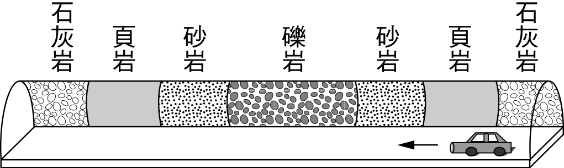
- 附圖為位於某處隧道中的地層呈現垂直層狀的排列，若已知此處環境為由海相沉積環境漸變為陸相，則下列判斷何者正確？ 若(A)由於沉積岩層由兩側往內年代漸老，可知此處是向斜構造 (B) 由於沉積岩層由兩側往內年代漸新，可知此處是向斜構造 (C) 由於沉積岩層由兩側往內年代漸老，可知此處是背斜構造 (D)由於沉積岩層由兩側往內年代漸新，可知此處是背斜構造

- 大陸漂移學說一開始無法被世人所接受，主要是因為？(A)缺乏證據 (B)學說內容雜亂無章 (C)無法解釋動力來源 (D)有許多現象與大陸漂移說的理論發生矛盾
- 臺灣地區因為板塊環境而有許多不同型態的地形景觀，下列哪一項的成因與台灣的板塊環境較無關？ (A)月世界獨特的泥岩地形 (B)花蓮秀姑巒溪的奇美河階 (C)可見到主要分布於雲林、嘉義、臺南、高雄四縣之西部山麓帶前的低矮平緩的台地上土壤的土層厚實，質地黏密的「台灣粘土」。(D)高雄甲仙可見以貝類化石為主的地層，其中以甲仙翁戎螺、滿月蛤最為珍貴。
- 下列敘述何者正確？ (A)臺灣島在形成過程中，經歷許多的地質作用，我們較不易在臺灣看到張裂作用 (B)小毅想去考察臺灣板塊交界處的地質現象，他應該去太魯閣峽谷最適合 (C)花東縱谷是臺灣一個主要的地質邊界，在花東縱谷上往北目視，可看到右邊是中央山脈，左邊是海岸山脈 (D)太魯閣峽谷是因為海水面上升，加上河流強烈向下侵蝕而形成
- 地球的固體結構中，最外部的地殼可區分為大陸地殼與海洋地殼。下列有關大陸地殼與海洋地殼的敘述，哪些正確？(A)一般而言，大陸地殼的厚度較海洋地殼為厚 (B)大陸地殼的密度較海洋地殼大 (C)海洋地殼主要為沉積岩層(D)目前發現最老的海洋地殼為40億年

某地區在昨日凌晨發生地震，小明詢問了位在甲~己(如圖)處的親朋好友，根據他們提供的資料整理出表格，請回答18~20題：
測站 | 甲 | 乙 | 丙 | 丁 | 戊 | 己
破壞程度 | 電燈等懸掛物有小搖晃 | 電燈等懸掛物有小搖晃 | 門窗發出聲音，懸掛物搖晃 | 房屋搖動甚烈，底座不穩物品傾倒 | 部分牆壁產生裂痕，重家具翻倒 | 門窗發出聲音，懸掛物搖晃
地震規模 | 5.3 | a | b | c | d | e

- 按照甲~己處的資料，可以判斷震央可能最靠近 (A)甲 (B)丙 (C)丁 (D)戊 處
甲
乙
丙
丁
戊
己
- 承上題，何處位於此斷層的上盤？ (A)丙、丁 (B)甲、己 (C)己、戊 (D)甲、丁
- 承上題，關於地震規模，下列敘述何者正確 (A)由甲處的地震規模可知能量釋放屬於小地震 (B)a~e各處的地震規模數字應該越靠近震源處越大 (C)丁處測得的地震規模為5.3 (D)根據地震規模和破壞程度的狀況，可推論此震源深度屬於中層地震

閱讀文章之後回答21~23題：
(甲)BBC報導，阿根廷的巴塔哥尼亞地區，一位工人在農場不小心跌了一跤，竟意外在當地發現了史上最大恐龍的化石。新發現的恐龍屬於蜥腳類(sauropod)，從化石所在的岩層來推測，這隻巨大的新品種恐龍是草食動物，生活在1億到9500萬年前，住在阿根廷巴塔哥尼亞地區的森林裡。(2016/01/22)

(乙)美國科羅拉多州桑頓市（Thornton）一處大樓的工地發現了恐龍化石，工人發現後在第一時間馬上停止動作，並通報給丹佛自然科學博物館（Denver Museum of Nature& Science）負責人，專家到場後發現，這是6600萬年前的三角龍頭骨化石，研究人員自上周末起不斷在此地探查否還有其他恐龍(2017/09/01 ETtoday)。角龍類的足跡化石證據，以及近期的骨骸重建模型，顯示三角龍在正常行走時保持者直立姿勢，但肘部稍微彎曲，居於完全直立與完全伸展兩種說法的中間(維基百科)

(丙)9歲大的裘德．斯帕克斯（Jude Sparks）正和父母與兩名兄弟探索行走在美國新墨西哥州拉斯克魯塞斯市那一帶的奧根山區（Organ Mountains），突然被地面凸出的物體絆倒，而後發現是突出物一隻劍乳齒象（stegomastodon），這是一種古老的原始哺乳類，生活在約120萬年前，這是該州最珍罕的發現之一。(2017/08/07 國家地理雜誌)

(丁)印度科學家今天表示，他們已成功鑑定西部沙漠地區發現的一具距今1億5000萬年前的魚龍（ichthyosaur）化石，由印度和德國地質學家組成的團隊發現，這是印度首次發現這種魚龍化石。(2017/10/26 中央社) ，魚龍皮膚的外形，顯示牠背上有肉質的背鰭，以及大型尾鰭(維基百科)

(戊)中國西北大學的研究團隊與日本東京大學地質學教授磯崎行雄，近日在英國科學雜誌上發表研究成果稱，在位於中國南部雲南省的5億多年前的地層發現了長約30公分、形似蚯蚓的動物化石，該化石被認為可能是魚類祖先(2017/11/07 中時)

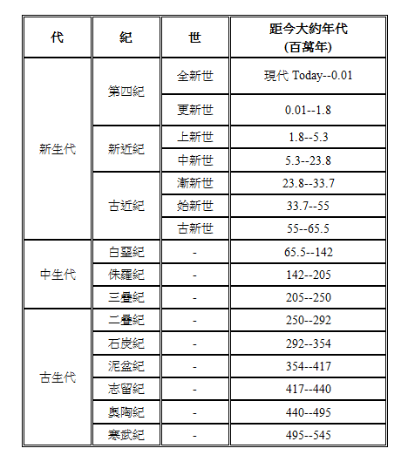

- 按照文章中所提到的年代，哪幾個化石屬於中生代？(A)甲、乙、丙、丁、戊 (B)甲、乙、丙 (C)甲、乙、丁 (D)甲、乙、丁、戊
- 根據文章，化石屬於陸相與海相的比例為 (A)2：3 (B)1：4 (C)4：1 (D)3：2
- 若某處的岩層中，有兩個已知年代的岩脈，則最可能在Y地層內發現何種化石？ (A)甲 (B)乙 (C)丙 (D)丁
10⁶年 2×10⁶年

- 張裂性板塊邊界是以下列哪一種地質構造為主？ (A)正斷層 (B)逆斷層 (C)平移斷層 (D)褶皺。
- 大陸漂移說無法解釋下列何種現象？ (A)南極大陸發現煤層 (B)赤道區發現冰川遺跡 (C)南非出現最古老的人類化石 (D)南美及非洲大陸找到相同的陸相化石
- 為何海洋地殼年紀大都不老於二億年？ (A)老的海洋地殼都進入地函消失了 (B)老的海洋地殼因海底擴張變成陸地地殼 (C)因不斷的有玄武岩流覆蓋在舊地殼上 (D)海洋地殼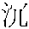積作用盛
- 板塊構造學說中之「板塊」指的是： (A)軟流圈 (B)地殼 (C)上部地函 (D)岩石圈。
- 有關大陸漂移與海底擴張的敘述，下列何者錯誤？ (A)海底擴張說可支持大陸漂移說 (B)大陸漂移二億年前至今已停止 (C)最年輕的海洋地殼出現在中洋脊的裂谷處 (D)海底擴張的對稱中心就在中洋脊。
- 下列哪個岩層是最可能發現化石的理想地方？ (A)板岩 (B)頁岩 (C)玄武岩 (D)安山岩

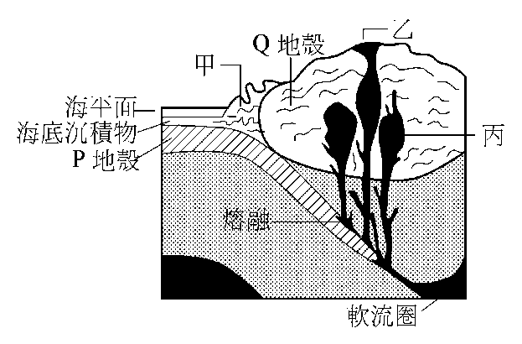
- 右圖為聚合性板塊邊界示意圖，依此圖推斷岩石的類別，則下列哪些敘述是正確的？甲處：因強烈擠壓產生高溫高壓，故有沉積岩；乙處：有岩漿上升至地表冷卻，形成火山岩；丙處：有熔融岩漿進入，冷卻凝固成深成岩
(A)甲乙 (B)甲丙 (C)乙丙 (D)甲乙丙。

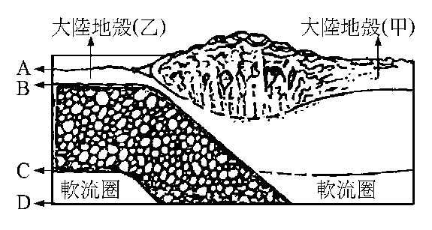
- 下列地球的層狀結構及其組成物質配對正確的是： (A)大陸地殼－玄武岩質 (B)海洋地殼－花岡岩質 (C)外核－橄欖岩 (D)內核－鐵鎳質

- 右圖中岩石圈的範圍是：(A)AB間 (B)AC間 (C)BC間 (D)AD間

- 下列哪一種斷層常和褶皺相伴發生？

- 下列有關軟流圈和岩石圈的敘述何者正確？(A)岩石圈就是板塊，包括地殼和下部地函(B)板塊能移動，是因為地函熱對流的作用 (C)軟流圈形成的原因為該處的物質產生部分熔融，高熔點的物質先熔化 (D)岩石圈較軟，軟流圈較硬，較脆

- 有 A、B、C 三條斷層，請根據截斷的情形，判斷三斷層發生錯動的 先後順序？ (A) ABC (B) ACB (C) BCA (D) CBA。
A
B
C
C
C
B
- 承上題，若 A、B、C 是在水平地面上的三條斷層。則斷層A屬於何種類別？ (A)正斷層 (B)逆斷層 (C)右移斷層 (D)左移斷層。
- 承上題，若 A、B、C 是垂直剖面圖上的三條斷層。此類斷層多發生在甚麼板塊邊界上？ (A)以安山岩為主的板塊邊界 (B)順著邊界在水平面上錯動的板塊邊界(C)常見變質岩的板塊邊界上 (D)以玄武岩為主的板塊邊界上

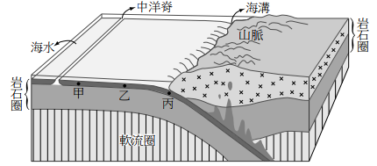
- 右圖為某處板塊構造之示意圖，圖中中洋脊所在的板塊邊界及其兩側的地殼種類，最有可能為下列何者？ (A)張裂性板塊邊界；兩側皆為海洋地殼 (B)聚合性板塊邊界；一側為海洋地殼，另一側為大陸地殼 (C)張裂性板塊邊界；一側為海洋地殼，另一側為大陸地殼 (D)聚合性板塊邊界；兩側皆為大陸地殼
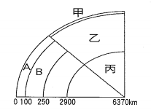
- 承上題，下列哪一個敘述最為合理？ (A) 近海溝處的山脈頗為穩定，地震較少 (B)甲處地殼最早形成，乙次之，丙最晚 (C)近中洋脊處有許多張力造成的正斷層 (D) 甲、乙、丙處地殼三者同時形成

- 右圖是地球分層構造圖，主要分成甲、乙、丙三層，圖中A區是地表至100公里深的區域，B區是地表下深約100~250公里的區域。根據此分層，可知圖中B區域主要由何種物質構成？ (A)玄武岩 (B)鐵鎳 (C)花岡岩 (D)橄欖岩
- 承上題，關於甲乙丙三層的敘述，下列何者正確？ (A)乙的密度最大 (B)丙的厚度最厚 (C)甲的壓力最大 (D)丙的體積最大
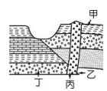
- 依據右圖的地層剖面，甲表頁岩堆積，乙表斷層發生，丙表岩漿侵入，丁表礫岩堆積。若此地無地層倒轉的現象，則其發生先後次序，由先而後依序為何？(Ａ)甲乙丙丁(Ｂ)甲乙丁丙(Ｃ)丁甲乙丙 (Ｄ)丁乙丙甲。

- 根據全球海陸分布圖、全球地震帶和火山帶分布圖、 全球板塊分布圖的觀察結果可知，下列何者與其他三者無關？(A)板塊交界帶(B)火山帶(C)海陸交界帶 (D)地震帶。

- 附圖為某次地震震度分布圖，則下列敘述何者正確？ (A)此次地震的震央可能在南澳 (B)在臺中測得的地震規模最小 (C)震度大小為新竹＞臺中＞嘉義 (D)震度大小完全決定於距離震央的遠近

- 由地下某處岩層斷裂的現象可推知：(A)此處為高溫高壓環境 (B)岩層受力超過其限度 (C)會伴隨褶皺構造的產生 (D)是受到地震重創的結果

- 關於「褶皺」構造下列敘述何項錯誤？ (A)是指岩層呈現波浪狀彎曲的外型 (B)可小到數公分，也可大到數百公里 (C)是岩漿流出地表冷卻時所形成的 (D)是岩層具有可塑性的表現
- 某日新聞報導說：「集集的地底下，深約40公里發生規模6.5的地震」請問集集指的是？ (A)淺源地震 (B)震源 (C)震央 (D)地震深度
- 王博士在極嚴寒的地區發現數億年前的熱帶生物化石，最可能的原因為何？ (A)生物適應力極強 (B)隕石撞擊，將生物拋過去 (C)熱帶氣候是會隨時間而大幅移位的 (D)大陸的漂移
- 有關固體地球的分層，由內向外依序為 (A)地核、地函、地殼 (B)地殼、地函、地核 (C)地函、地核、地殼 (D)地殼、地核、地函
- 提出「海底擴張學說」之理論，是因為發現哪一種地形？ (A)南美洲和非洲的大陸形狀吻合 (B)中洋脊 (C)海溝 (D)美國加州的聖安地列斯斷層

- D
- A
- B
- B
- C
- A
- D
- B
- C
- A
- A
- D
- B
- C
- C
- A
- A
- D
- A
- C
- C
- D
- C
- A
- C
- A
- D
- B
- B
- C
- D
- B
- A
- B
- D
- C
- D
- A
- C
- D
- B
- C
- C
- A
- B
- C
- C
- D
- A
- B

